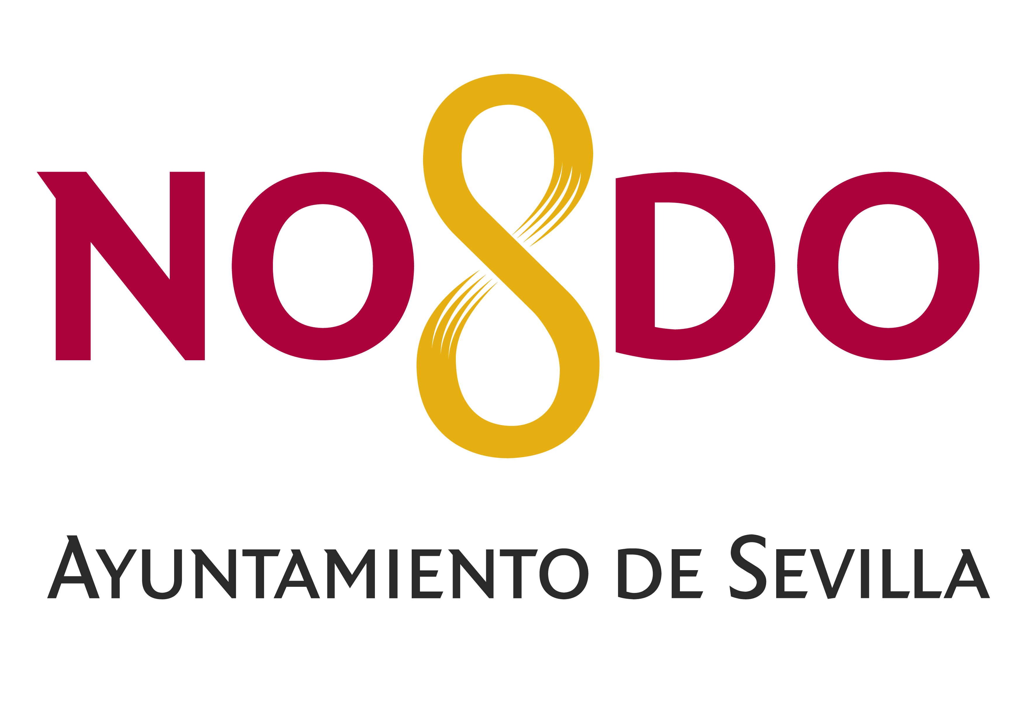

NOTA INFORMATIVA
LA MINISTRA DE INDUSTRIA, COMERCIO Y TURISMO, REYES MAROTO, RECOGE EL PREMIO GLOBAL CHAMPION DE INNOVACIÓN Y DESARROLLO TECNOLÓGICO EN LA CUMBRE MUNDIAL DEL TURISMO DE SEVILLA
- El premio destaca especialmente los esfuerzos realizados por la Sociedad Mercantil Estatal para la Gestión de la Innovación y las Tecnologías Turísticas, SEGITTUR, para la dinamización del sector a través de la I+D+i.

Sevilla, 4 de abril de 2019. Reyes Maroto, ministra de Industria, Comercio y Turismo del Gobierno de España, ha recogido el Premio Global Champion a la Innovación y la Tecnología, en el marco de la Cumbre Mundial de Turismo que el Consejo Mundial de Viajes y Turismo (WTTC) está celebrando en Sevilla. El premio reconoce la labor que España está realizando en materia de promoción de la innovación y la tecnología aplicada al turismo.
Los premios anuales Global Champion de WTTC reconocen a autoridades públicas y países que promueven políticas singulares e iniciativas que persiguen el fomento de la competitividad del sector dentro de sus países.
El Premio Global Champion a la Innovación y la Tecnología, concretamente, reconoce el liderazgo de España y su vocación de potenciar la innovación en el sector del turismo. Así, el premio valora especialmente los esfuerzos realizados por la Sociedad Mercantil Estatal para la Gestión de la Innovación y las Tecnologías Turísticas, S.A.M.P (SEGITTUR) para promover la Investigación, el Desarrollo y la Innovación en el sector del turismo, lo que ha contribuido a posicionar España como destino turístico de primer nivel.
Concretamente, el Jurado del Premio Global Champion a la Innovación y la Tecnología pone de relieve el fomento del espíritu emprendedor, la apuesta por la sostenibilidad y la búsqueda de una mayor competitividad a través del Desarrollo de Tecnologías de la Información por parte de SEGITTUR, logrando servicios turísticos diferenciados y altamente competitivos.
Gloria Guevara, presidenta y directora general de WTTC, ha destacado que “el Gobierno de España es un ejemplo de cómo los viajes y el turismo impulsan el crecimiento económico y la creación de empleo. Nuestro sector ahora contribuye con uno de cada siete euros en la economía española y casi el 15% de todo el empleo. Esta historia de éxito ha sido el resultado de una estrategia de desarrollo turístico concertada por parte del Gobierno y el Ministerio de Industria, Comercio y Turismo, con Reyes Maroto a la cabeza”.

"La innovación y la tecnología han estado a la vanguardia de esta estrategia, por lo que es un honor reconocer la labor de la ministra Reyes Maroto en nuestra Cumbre Global en Sevilla", ha añadido.
Junto a este premio, que se entregó durante la Cena de Gala de la Cumbre Mundial del WTTC de anoche, también fueron distinguidos los siguientes países: China, con el Global Champion a la Inversión en Infraestructuras; Grecia, con el Global Champion a la Administración del Destino; Indonesia, con el Global Champion a la Facilidades de Viaje; Japón, con el Global Champion a gestión y recuperación ante situaciones de crisis; Kenya, con el Global Champion al Impacto social; y EE.UU., con el Global Champion a la Seguridad y Experiencia Perfecta de Viaje.

Sobre la Cumbre Mundial del WTTC

La Cumbre Mundial del Consejo Mundial de Viajes y Turismo es el evento más relevante de viajes y turismo, que ha reunido a líderes mundiales de los sectores público y privado. El anfitrión de la Cumbre es el Ayuntamiento de Sevilla, con la colaboración del Gobierno de España y la Junta de Andalucía.
La Cumbre Mundial ha acogido a más de 1.650 delegados, entre los que se incluye a más de 100 CEOs, miembros de WTTC, cerca de 500 medios de comunicación nacionales e internacionales, 20 delegaciones ministeriales, así como Jefes de Estado. En esta edición, el 44º presidente de los Estados Unidos, Barack Obama, fue el invitado de honor y orador principal. Entre los ponentes principales también se cuenta con la presencia del presidente del Gobierno Pedro Sánchez, S.E. Margaret Kenyatta, Primera Dama de la República de Kenia y Felipe Calderón, presidente de México.

Para más información y contactos:
Chloe Wynne. chloe.wynne@wttc.org +44 (0) 207 481 8007

